Persiapan
Sebelum Kunjungan ke Sekolah:

- Tujuan:Tentukan dengan jelas tujuan dan tujuan dari observasi dan wawancara Anda. Apa yang ingin Anda ketahui atau pelajari dari kunjungan ini?
- Rencana Kunjungan: Buat rencana kunjungan yang mencakup daftar orang yang akan Anda temui, jadwal kunjungan, dan kegiatan yang akan Anda amati.
- Dokumentasi: Pastikan Anda memiliki peralatan yang dibutuhkan, seperti kamera, perekam suara, notebook, atau perangkat lain yang diperlukan untuk mencatat informasiPertanyaan dan Topik: Siapkan daftar pertanyaan dan topik yang ingin Anda
- dengan orang-orang yang Anda temui. Pastikan pertanyaan Anda terkait dengan tujuan kunjungan Anda.
- Izin dan Persetujuan: Pastikan Anda telah mendapatkan izin dan persetujuan dari sekolah dan pihak-pihak yang akan Anda wawancarai. Ini dapat mencakup izin dari kepala sekolah atau administrator sekolah terkait surat ijin observasi dan wawancara dari program studi.
Saat di Sekolah:
- Salam, perkenalan, menyampaikan maksud dan tujuan (memperoleh data-data wawancara dan foto/dokumentasi sekolah)
- Tepat Waktu: Tiba di sekolah tepat waktu sesuai dengan jadwal yang telah Anda sepakati. Kehadiran yang tepat waktu menunjukkan profesionalisme Anda.
- Etika dan Etiket: Hormati etika dan etiket sekolah. Kenakan pakaian yang sesuai dan hargai peraturan dan norma-norma yang berlaku di sekolah.
- Catatan:Buat catatan selama observasi. Tuliskan apa yang Anda lihat, dengar, dan pelajari. Ini akan membantu Anda mengingat detail-detail penting.
- Intervensi Minimal: Selama observasi, coba untuk tidak mengganggu kegiatan yang sedang berlangsung. Cobalah untuk menjadi pengamat yang netral.
- Wawancara: Saat melakukan wawancara, dengarkan dengan baik dan pertimbangkan untuk mengajukan pertanyaan yang lebih mendalam untuk mendapatkan pemahaman yang lebih baik tentang topik yang dibahas, jika ingin data lengkap gunakan alat untuk merekam wawancara atau perekam suara dengan meminta ijin kepada kepala sekolah atau pihak terkait terlebih dahulu
- Respek Privasi: Hormati privasi individu yang Anda temui. Jangan mengambil foto atau merekam suara tanpa izin.
- Keterbukaan dan Kerendahan Hati: Jadilah terbuka terhadap berbagai pandangan dan pengalaman yang mungkin Anda temui. Bersikaplah dengan kerendahan hati dan terbuka terhadap umpan balik yang Anda terima.
- Selesaikan Tugas: Pastikan Anda telah mencapai tujuan dan tujuan kunjungan Anda sebelum meninggalkan sekolah. Jika ada tindak lanjut yang diperlukan, rencanakan untuk mengambil langkah-langkah selanjutnya.
- Setelah kunjungan, penting untuk mengorganisir dan menganalisis informasi yang Anda kumpulkan dengan baik.

- Aspek Organisasi Lembaga Pendidikan:
- Bagaimana struktur organisasi sekolah saat ini? Apakah ada rencana untuk mengubahnya?
- Bagaimana proses pengambilan keputusan di sekolah ini? Apakah ada keterlibatan dari semua pihak terkait?
- Bagaimana struktur organisasi sekolah saat ini dan apakah ada rencana perubahan dalam struktur tersebut?
- Bagaimana pengambilan keputusan dan komunikasi di dalam lembaga pendidikan ini diatur?
- Manajemen Kurikulum:
- Apakah kurikulum yang dipakai saat ini?
- Alasan menggunakan kurikulum ini?
- Apa kelebihan dan kekurangannya?
- Apakah kunkulum ini telah berhasil? Apa indicator keberhasilannya?
- Sejauh mana keberhasilan penerapan kurikulum tersebut?
- Hambatan apa yang dialami?
- Bagaimana cara mengatasinya?
- Kurikulum tersebut sudah berjalan sebagaimana mestinya?
- Langkah sekolah dalam menjalankan kurikulum tersebut?
- Apa metode yang digunakan dalam pengembangan kurikulum di sekolah ini?
- Bagaimana pengawasan dan penilaian terhadap efektivitas kurikulum yang ada?
- Bagaimana kurikulum sekolah disusun dan disesuaikan dengan perkembangan pendidikan terbaru?
- Bagaimana sekolah memastikan implementasi kurikulum yang efektif?
- Manajemen Peserta Didik:
- Bagaimana system penerimaan siswa baru disekolah ini dan apasajakah syarat- syaratnya?
- Pembagian kelas disekolah ini apakah dibagi menurut tingkat kecerdasan atau acak?
- Sekolah ini mempunyai berapa kelas? Untuk berapa kelas?
- Bagaimana penerapan tata tertib bagi siswa dengan system poin atau dengan hukuman langsung?
- Bagaimana sekolah memonitor perkembangan dan kesejahteraan siswa secara individu?
- Apakah ada program khusus untuk mendukung siswa yang menghadapi kesulitan akademik atau sosial?
- Bagaimana sekolah melibatkan orang tua atau wali siswa dalam perkembangan pendidikan anak-anak mereka?
- Bagaimana sekolah mengatasi masalah disiplin siswa?

- Manajemen Tenaga Kependidikan:
- Bagaimana pengelolaan tenaga kependidikan di sekolah ini, termasuk rekrutmen, pelatihan, dan penilaian kinerja mereka?
- Apakah ada inisiatif untuk meningkatkan kesejahteraan dan motivasi staf pendidikan?
- Bagaimana proses perekrutan dan pengembangan staf pendidikan di sekolah ini?
- Bagaimana sekolah mengukur kinerja staf pendidikan?
- Manajemen Fasilitas Pendidikan:
- Bagaimana perawatan dan pemeliharaan fasilitas fisik di sekolah ini?
- Apakah ada perencanaan untuk memperluas atau meningkatkan fasilitas pendidikan?
- Bagaimana sekolah merawat dan memelihara fasilitas fisik seperti gedung dan peralatan pendidikan?
- Apakah ada perencanaan untuk perbaikan atau perluasan fasilitas?
- Manajemen Pembiayaan Pendidikan:
- Bagaimana alokasi dan penggunaan anggaran pendidikan di sekolah ini?
- Apakah ada program atau proyek khusus yang membutuhkan pendanaan tambahan?
- Bagaimana sekolah mengelola sumber daya keuangan untuk memastikan pendidikan yang berkualitas?
- Bagaimana sekolah mengatasi tantangan keuangan dalam pendidikan?

- Manajemen Lembaga Pendidikan dengan Masyarakat:
- Bagaimana hubungan sekolah dengan orang tua dan masyarakat sekitar?
- Apakah ada upaya untuk melibatkan masyarakat dalam kegiatan sekolah?
- Bagaimana sekolah menjalin hubungan yang baik dengan komunitas sekitar?
- Apakah ada inisiatif keterlibatan masyarakat dalam pendidikan?
- Kepemimpinan dan Supervisi Pendidikan:
- Bagaimana kepemimpinan sekolah diwujudkan dalam sehari-hari? Apakah ada perencanaan pengembangan kepemimpinan?
- Bagaimana proses supervisi dan penilaian kinerja guru di sekolah ini?
- Bagaimana kepemimpinan di sekolah ini memengaruhi budaya sekolah dan kinerja guru?
- Bagaimana supervisi pendidikan dilakukan untuk mendukung pengembangan guru?
- Apa saja yang dilakukan kepala sekolah dalam rangka pelaksanaan kegiatan supervisi dalam proses belajar mengajar
- Siapa saja yang terlibat dalam perencanaan supervis?
- Apakah guru juga terlibat dalam pelaksanaan supervisi pengajaran?
- Apa saja kegiatan yang dilakukan dalam pelaksanaan supervisi terutama
- Bagaimana tindak lanjut hasil supervis yang dilakukan oleh kepala sekolah?
- Faktor pendukung dan faktor penghambat kepala sekolah sebagai supervisor dalam proses belajar apa saja?
- Apa saja faktor-faktor yang mendukung kepala sekolah sebagai supervisor pelaksanaan supervisi dalam proses belajar mengajar?
- Apa saja faktor-faktor yang menghambat kepala sekolah sebagai supervisor pelaksanaan supervisi dalam proses belajar mengajar?
- Upaya-upaya yang dilakukan oleh kepala sekolah sebagai supervisor dalam proses belajar mengajar?
- Apa saja upaya yang dilakukan kepala sekolah untuk mengatasi permasalah yang ada?
- Manajemen Mutu Pendidikan:
- Bagaimana sekolah mengukur mutu pendidikan yang diberikan kepada siswa?
- Apakah ada program perbaikan mutu pendidikan yang sedang berjalan atau direncanakan?
- Bagaimana sekolah mengukur dan memastikan mutu pendidikan yang diberikan?
- Apakah ada inisiatif untuk perbaikan berkelanjutan?
- Manajemen dan Pengelolaan Perpustakaan Sekolah:
- Bagaimana perpustakaan sekolah dikelola dan diperbarui?
- Apakah ada inisiatif untuk meningkatkan akses siswa terhadap sumber daya perpustakaan?
- Bagaimana sekolah mengelola perpustakaan dan memastikan akses siswa terhadap sumber daya pendidikan?
- Apakah ada rencana untuk pengembangan perpustakaan?
- Manajemen Tata Laksana Pendidikan:
- Bagaimana proses tata laksana sekolah, termasuk aturan dan kebijakan yang diterapkan?
- Bagaimana sekolah memastikan bahwa tata laksana ini ditaati oleh semua pihak?
- Bagaimana proses tata laksana pendidikan diatur di sekolah ini?
- Bagaimana sekolah memastikan kepatuhan terhadap regulasi pendidikan yang berlaku?
- Tambahan:
Kepada Kepala Sekolah
- Bagaimana sejarah berdirinya sekoah ini?
- Bagaimana perkembangannya sehingga sekarang?
- Berapa orang tenaga pengajar, staf tata usaha dan pengelola perpustakaan?
- Berapa jumlah siswa yang tersedia di sekolah ini?
- Fasilitas apa yang tersedia di sekolah ini?
- Kapan berdirinya perpustakaan sekolah ini?
- Apakah perpustakaan serta fasilitas yang ada cukup memadai intuk dimanfaatkan siswa dalam aktivitas belajar?
- Kalau tidak, apakah faktor-faktor yang mempengaruhinya?
- Bagaimana keterlibatan guru dalam merencanakan berbagai programtermasuk program supervisi akademik di sekolah?
- Apakah semua guru dilibatkan dalam penyusunan program dan jadwal supervisi akademik di sekolah?
- Bagaimana cara kepala sekolah memberikan pembagian tugas mengajar kepada guru sehingga guru merasa jelas dalam menjalankan tugasnya?
- Bagaimana cara kepala sekolah memberikan ganjaran dan penghargaan kepada guru dari hasil pelaksanaan supervisi?
- Bagaimana cara kepala sekolah memantau tugas-tugas yang telah diberikan kepada guru agar berjalan sesuai dengan rencana ?
- Bagaimana cara kepala sekolah melalaikan penilaian terhadap kinerja guru?
- Apakah program supervisi akademik dapat dilaksanakan dengan baik?
- Kap an program supervisi akademik itu disusun?
- Komponen administrasi apa saja yang tercantum dalam program supervisi?
- Kapan pelaksanaan supervisi terhadap administrasi guru dapat dilaksanakan?
- Apa saja jenis administrasi guru yang harus dikerjakan?
- Adakah bimbingan dan arahan dari kepala sekolah dalam hal melaksanakan administrasi guru? 13. Bagaimana catatan hasil pelaksanaan supervisi dan apa implikasinya bagi guru?
- Bagaimana cara kepala sekolah melalaikan evaluasi terhadap administrasi guru?
- Bagaimana kondisi sekolah dilihat berdasarkan sarana dan prasarana?
- Bagaimana kondis sekolah dilihat berdasarkan anggaran?
- Bagaimana kondisi sekolah dilihat berdasarkan tata laksana?
- Bagaimana kondisi sekolah dilihat berdasarkan Organisasi
- Bagaimana kondisi sekolah dilihat berdasarkan Hubungan Sekolah - Masyarakat
- Apakah ada semacam kegiatan ekstrakurikuler di SD?
- Bagaimana pelaksanaan kegiatan ekstrakurikuler tersebut?
- Bagaiman upaya pengembangan kualitas peserta didik di SD ini?
- Di saat ini banyak terjadi kenakalan remaja seperti merokok. alkohol, narkoba, dll, bagaiman upaya di SD ini untuk menangkalnya?
- Prestasi apa saja yang pernah diraih SD ini?
- Kendala apa yang sering terjadi dalam mengelola sekolah ini?
- Dalam pengadaan pegawai baru, adakah persyaratan khusus guna menambah kualitas SD ini? 3. Adakah pegawai atau guru yang malas? Jika ad bagaimana upaya penanggulangannya?
- Bagaimana pengelolaan anggaran di sekolah ini? Seperti dan BOS misalnya?
- Adakah bentuk kerjasama dengan pihak lain dalam bentuk bantuan?
- Apakah ada usaha swadaya dari sekolah untuk mengatasi kekurangan dana?
- Apakah ada siswa kurang mampu ? Jumlah?
- Apakah ada beasiswa ?
- Bagaiamana pengelolaan dana dari pemerintah ?
- Wujud dari bantuan ? seperti pembelian buku ?
- Bagaimana menjalin kerjasama dengan masyarakat?
- Apakah komite sekolah sangat bermanfaat bagi SD ini?
- Bagaimana dengan lulusan sekolah ini ? banyakkah yang masuk sekolah favorit?
- Bagaimana presentase peminat masuk SD ini?
- Bagaimana perkembangan dari tahun ke tahun?
- Bagaimana cara anda dalam menjalin keharmonisan tiap pegawai dan guru ?
Kepada Guru:
- Bagaimana keterlibatan guru dalam perencanaan supervisi akademik di sekolah?
- Komponen administrasi apa saja yang tercantum dalam program supervisi akademik?
- Kapan pelaksanaan supervisi administrasi dilaksanakan terhadap guru?
- Apa saja jenis administrasi yang harus dikerjakan oleh guru?
- Adakah bimbingan dan arahan kepala sekolah dalam melaksanakan supervisi akademik dan administrasi?
- Bagaimana catatan hasil pelaksanaan supervisi, dan apa implikasinya?
- Bagaimana cara kepala sekolah melakukan evaluasi administrasi bagi guru?
- Bagaimana cara memelihara lingkungan kelas agar proses belajar mengajar terasa aman. nyaman, dan menyenangkan?
- Bagaimana cara menerapkan disiplin dalam pembelajaran di kelas?
- Bagaimana cara memenuhi kebutuhan fasilitas pembelajaran di dalam kelas?
- Bagaimana cara mengatasi hambat an dalam proses pembelajaran di kelas?
- Bagaimana cara mempersiapkan rencana pelaksanaan pembelajaran (RPP)?
- Bagaimana cara menyediakan bahan ajar yang diperlukan dalam pembelajaran?
- Bagaimana cara menyediakan alat peraga yang diperlukan dalam pembelajaran?
- Sudahkah tiap guru memenuhi 24 jam pelajaran selam seminggu ?
- Sudahkah kebutuhan guru terpenuhi ?
- Bagaimana tingkat penguasaan IPTEK di SD ini?
Kepada Staf Tata usaha
- Bagaimana sejarah berdirinya sekolah ini?
- Bagaimana perkembangannya hingga sekarang?
- Berapa orang staf tata usaha,tenaga pengajar.petugas perpustakaan dan jumlah siswa di sekolah ini?
- Fasilitas apa yang tersedia di sekolah ini?
Kepada Pengelola Perpustakaan
- Sejak kapan Bapak/Ibu ditugaskan sebagai pengelola perpustakaan sekolah?
- Apa latar belakang pendidikan Bapak/Ibu?
- Apakah Bapak/Ibu pernah mendapatkan pendidikan khusus tentang pengelola perpustakaan?
FOTO/DOKUMENTASI YAG DIAMBIL
1. Aspek Organisasi Lembaga Pendidikan:
  - Denah lokasi sekolah pada GPS dan denah sekolah, Foto depan sekolah
  - Foto struktur organisasi sekolah, termasuk daftar personil dan hierarki.
  - Foto ruang kantor administrasi sekolah yang mencakup organisasi berkas dan sistem pengarsipan.
2. Manajemen Kurikulum:
  - Foto buku-buku teks dan sumber belajar yang digunakan dalam kurikulum.
  - Foto jadwal pelajaran atau rencana pengajaran yang menunjukkan materi yang diajarkan.
3. Manajemen Peserta Didik:
  - Foto aktivitas siswa di dalam kelas, termasuk partisipasi aktif dalam pembelajaran.
  - Foto ruang kelas yang menunjukkan tata letak, perabotan, dan peralatan pendukung.
4. Manajemen Tenaga Kependidikan:
  - Foto staf pengajar dalam aksi saat mengajar di kelas.
  - Foto kegiatan pelatihan atau pengembangan staf.
5. Manajemen Fasilitas Pendidikan:
  - Foto kondisi fisik sekolah, termasuk bangunan, ruang kelas, ruang olahraga, dan fasilitas lainnya.
  - Foto fasilitas keselamatan seperti peralatan pemadam kebakaran dan jalur evakuasi.
6. Manajemen Pembiayaan Pendidikan:
  - Foto dokumen terkait anggaran sekolah seperti laporan keuangan atau proposal dana.
  - Foto acara penggalangan dana atau sponsor untuk sekolah.
7. Manajemen Lembaga Pendidikan dengan Masyarakat:
  - Foto kegiatan kolaboratif antara sekolah dan komunitas lokal, seperti program pelayanan sosial atau kegiatan pengabdian masyarakat.
  - Foto pertemuan antara sekolah, orangtua siswa, dan anggota masyarakat.
8. Kepemimpinan dan Supervisi Pendidikan:
  - Foto pertemuan staf atau guru dengan kepala sekolah atau supervisor.
  - Foto interaksi kepala sekolah dengan siswa atau guru di dalam kelas.
9. Manajemen Mutu Pendidikan:
  - Foto pelaksanaan ujian atau evaluasi.
  - Foto penggunaan data hasil belajar untuk perbaikan pendidikan.
  - Foto prestasi-prestasi siswa meliputi piala, piagam baik siswa, pendidik dan tenaga kependidikan
10. Manajemen dan Pengelolaan Perpustakaan Sekolah:
  - Foto perpustakaan sekolah, termasuk koleksi buku dan sumber daya pendukung lainnya.
  - Foto siswa yang menggunakan fasilitas perpustakaan.
11. Manajemen Tata Laksana Pendidikan:
- Foto proses administrasi sekolah, seperti pendaftaran siswa atau pengelolaan dokumen akademik.
- Foto kebijakan atau prosedur yang dipajang di tempat umum untuk informasi siswa dan orangtua

CONTOH

LAMPIRAN

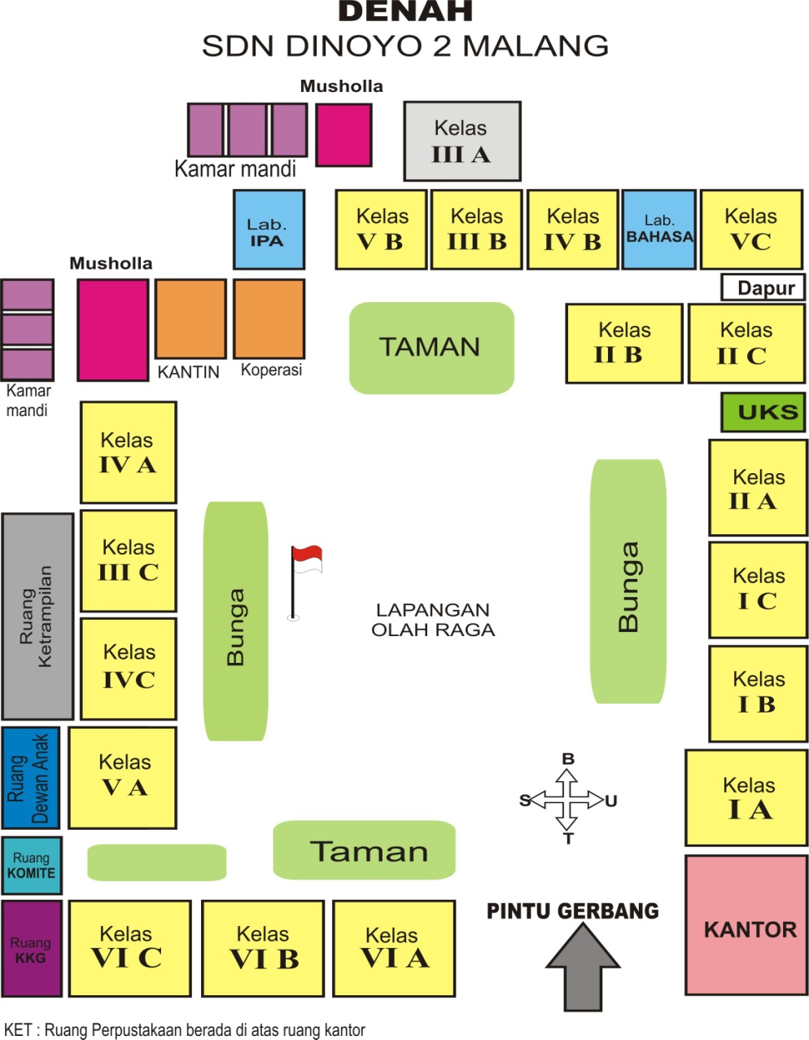
Peta Lokasi dan Denah SDN Dinoyo 2 Malang
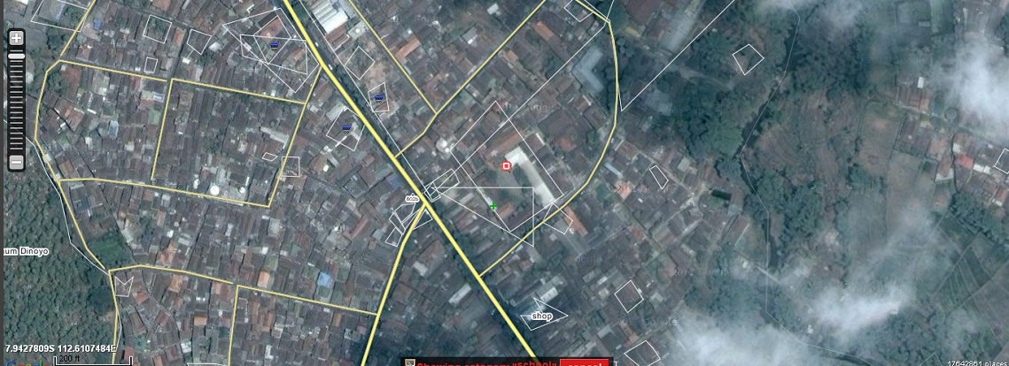

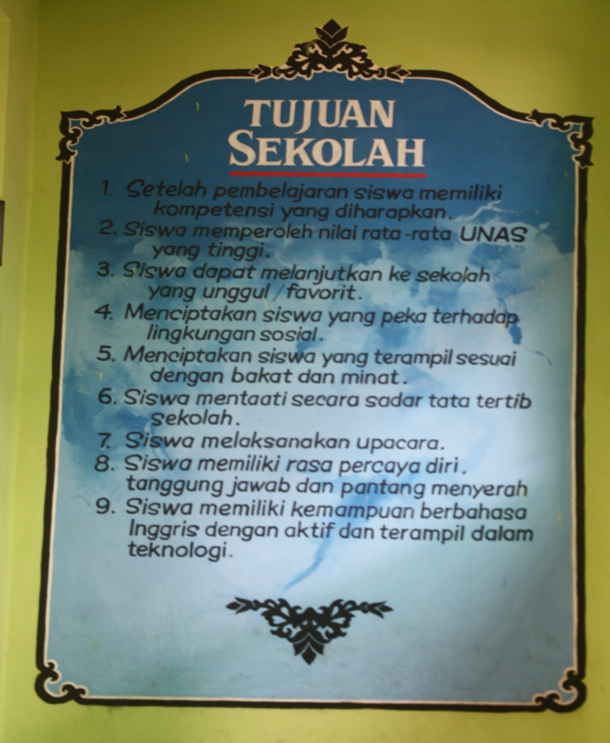
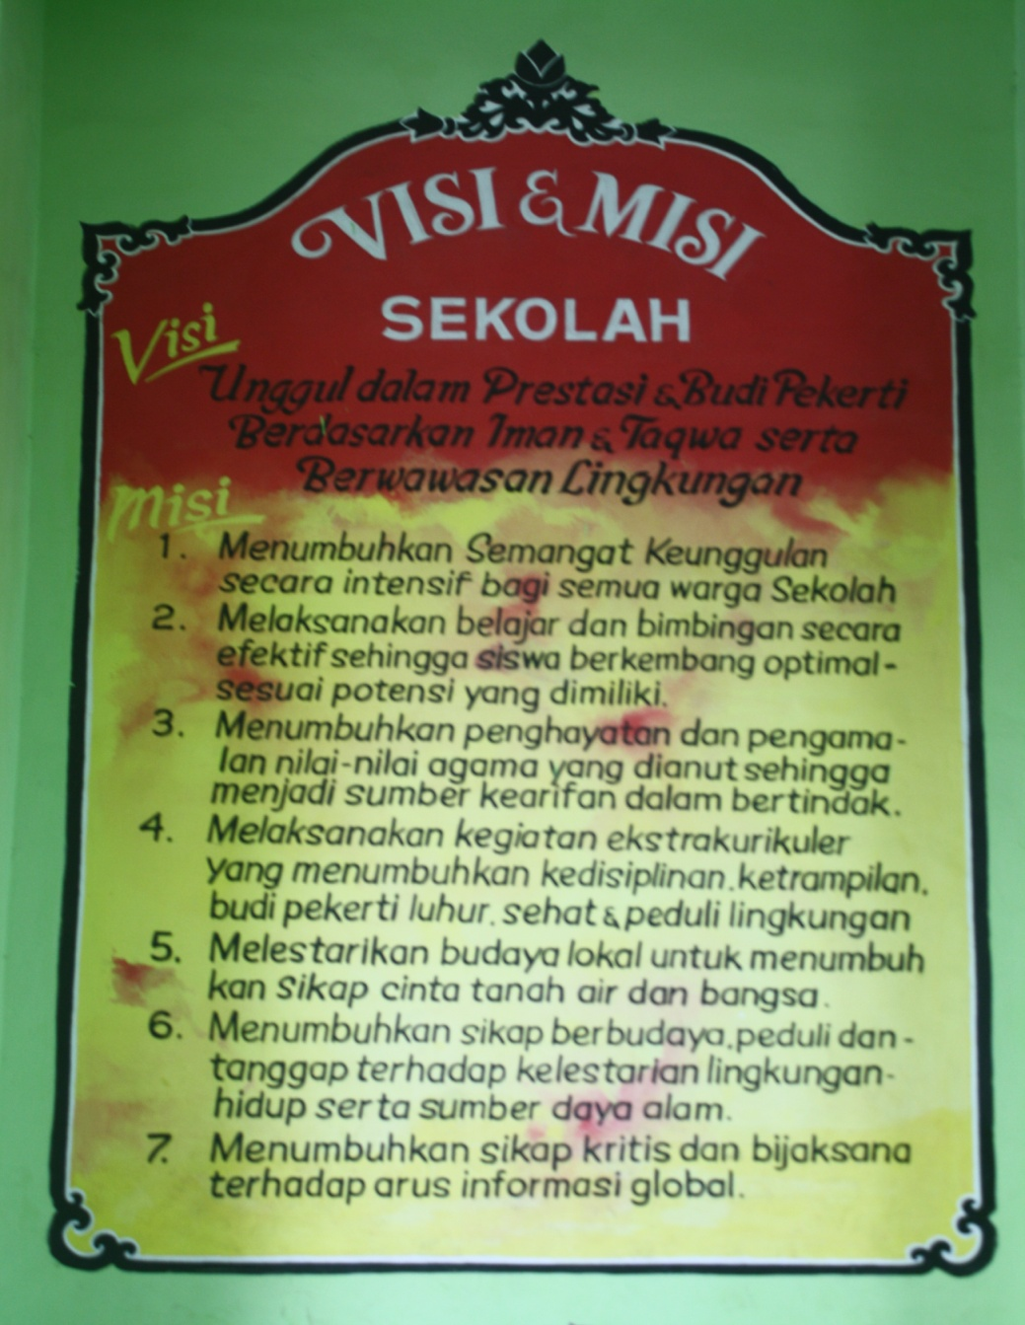

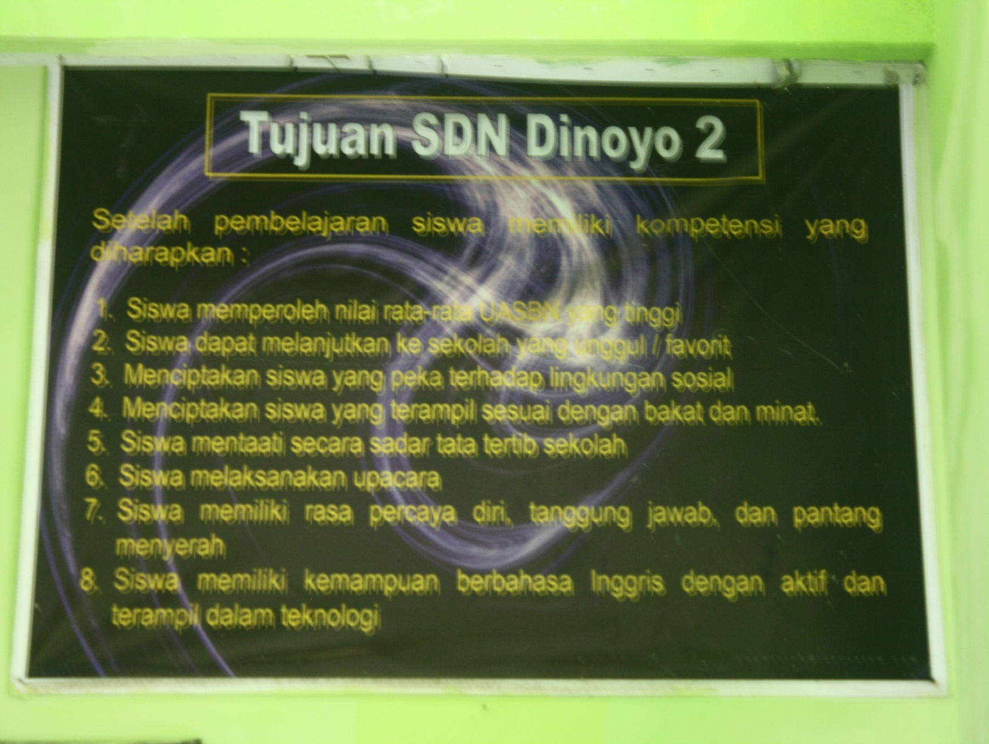

DISIPLIN GURU
- Hadir disekolah 15 menit sebelum pelajaran dimulai dan pulang setelah jam pelajaran.
- Menandatangani daftar hadir.
- Mengatur siswa yang akan masuk kelas dengan berbaris secara teratur.
- Hadir dan meninggalkan kelas tepat waktu.
- Melaksanakan semua tugasnya secara tertib dan teratur.
- Membuat program semester.
- Membuat persiapan mengajar sebelum mengajar.
- Mengikuti upacara peringatan haris besar Agama / Nasional dan acara lain yang diselenggarakan oleh sekolah.
- Memeriksa setiap pekerjaan atau latihan siswa serta mengembalikan kepada siswa.
- Menyelesaikan administrasi kelas secara baik dan teratur.
- Tidak meninggalkan sekolah tanpa seijin Kepala Sekolah.
- Tidak mengajar di sekolah lain tanpa seijin tertulis dari pejabat yang berwenang.
- Malaksanakan ulangan harian 3/5 kali dalam satu semester dan ulangan umum setiap akhir semester.
- Tidak merokok selama berada di lingkungan sekolah.
- Mengisi buku batas pelajaran setiap selesai mengajar.
- Mengisi buku agenda.
- Berpakaian olah raga selama memberikan pelajaran praktek pendidikan jasmani dan kesehatan.
- Mempersiapkan dan memeriksa alat yang akan digunakan dalam pelajaran praktek pendidikan jasmani dan kesehatan serta mengembalikan alat-alat pada tempat semula.
- Mengawasi siswa selama jam istirahat.
- Mengikuti senam yang dilaksanakan bersama-sama siswa di sekolah.
- Berpakaian rapi dan pantas sesuai dengan ketentuan yang berlaku.
- Mencatat kehadiran siswa setiap hari.
- Melaksanakan 9 K
- Memeriksa kebersihan anak secara berkala.
- Membantu siswa yang mengalami kesulitas belajar dan memberikan program pengayaan kepada yang mempunyai kecakapan lebih.
- Mengatur pemindahan tempat duduk siswa secara berkala.

Malang,
Kepala Sekolah

RATNANINGSIH, S.Pd
NIP.19600416 197907 2 004

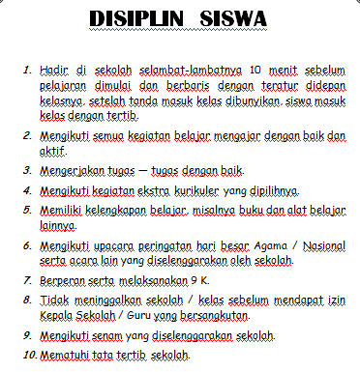

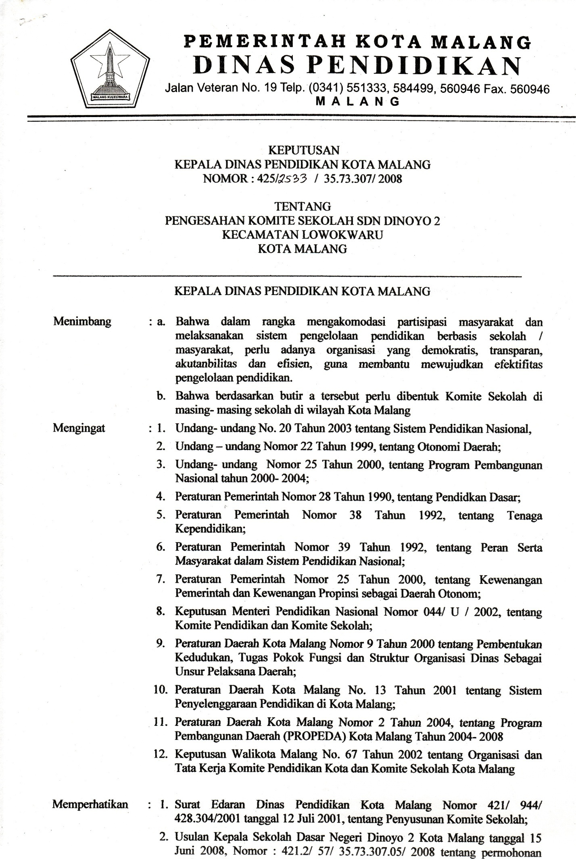

PEMERINTAH KOTA MALANG
DINAS PENDIDIKAN
SD NEGERI DINOYO 2
KECAMATAN LOWOKWARU KOTA MALANG
Jln. MT. Haryono IX/326 Telp. 581196 Malang
E-Mail : sdn.dinoyo2@yahoo.co.id, Website : sdndinoyo2.info, Fax: 0341-581196

DAFTAR HADIR RAPAT
SDN Dinoyo 2 Malang

Hari / tanggal : Rabu, 11 Januari 2012
Perihal : RAPAT PBM

No | NAMA | PANGKAT / GOL | JABATAN
 | RATNANINGSIH, S.Pd  NIP.19600416 197907 2 004 | Pembina / IV A | Kepala Sekolah
 | Hj. Rukmini, A.Ma  19541225 197502 2 005 | Pembina / IV A | Guru Kelas
 | Sri Hartami, S.Pd  19530804 197803 2 004 | Pembina / IV A | Guru Kelas
 | Inkuntum Hotimah, S.Pd  19550325 197803 2 002 | Pembina / IV A | Guru Kelas
 | Fajar Tri Harmoni, S.Pd  19601224 198201 2 010 | Pembina / IV A | Guru Kelas
 | Ratna Sutji, A.Ma.Pd  NIP.19530525 197512 2 008 | Pembina / IV A | Guru Kelas
 | Djuma'iyah, S.Pd  NIP.19610505 198112 2 008 | Pembina / IV A | Guru Kelas
 | M u r b a n i n g s i h, A.Ma  NIP.19560919 197907 2 001 | Pembina / IV A | Guru Kelas
 | Hj. S u w a t i S, S.Ag  NIP.19590322 197912 2 002 | Pembina / IV A | Guru Agama Islam
 | Hj. Sih Riyani, S.Ag  NIP.19530225 197912 2 001 | Pembina / IV A | Guru Agama Islam
 | Ni Made Setiati, S.Th  NIP.19611231 198308 2 010 | Pembina / IV A | Guru Agama Kristen
 | Hariono, S.Pd  NIP. 19620302 198308 1 001 | Pembina / IV A | Guru Agama Budha
 | Drs. Abd. Rokhim  NIP.19620630 198504 1 002 | Penata Tk.I / III D | Guru Olah Raga
 | Sere Raya Sianturi, S.Pd  NIP.19671203 199007 2 001 | Penata / III C | Guru Kelas
 | I n d r a w a t i, S.Pd  NIP.19740309 199912 2 001 | Penata / III C | Guru Kelas
 | S u d a r t i, S.Pd  NIP.19600717 199111 2 001 | Penata / III C | Guru Kelas
 | Moch. Yakup, A.Ma  NIP. 19500814 198303 1 021 | Penata Muda / III A | Guru Olah Raga
 | Nunik Martin Lestari, S.Pd  NIP.19670926 199403 2 006 | Pengatur Tk. I / II D | Guru Kelas
 | Dra. Rintih Driani  NIP.19680105 200112 1 001 | Pengatur / II C | Guru Kelas
 | Wiwik Nurhayatiningsih, A.Ma.Pd  NIP.19680828 200012 2 003 | Pengatur / II C | Guru Kelas
 | Eko Edy Hariyono, A.Ma.Pd  NIP. 19730929 201101 1 002 | Pengatur Muda Tk.I / IIB | Guru Kelas
 | Supriadi, S.Pd  NIP.19682208 200010 1 001 | Pengatur Muda Tk.I / IIB | TU
 | Ponidi  NIP.19610208 198303 1 021 | Pengatur / II C | Penjaga Sekolah
 | Helmi Mahfiyah, S.Pd | - | GTT  Guru Kelas 4
 | Yoyok Sutikno, SE | - | PTT  Pustakawan
 | Jema Ervintina, S.Pd | - | GTT  Guru Bhs. Inggris
 | Triani Agustin | - | PTT  Tata Usaha
 | Darminah, A.Ma | - | GTT  Guru SBK
 | Eko Setiono | - | PTT  Lab. Komputer
 | Nenik Triyani, S.Pd | - | GTT  Guru Kelas 1
 | Ria Ariana Yatmikasari, S.S | - | GTT  Guru Kelas 2
 | Rizky Febrianawati Putri, S.Pd | - | GTT  Guru Kelas 2
 | Isnu Noor Wijayanto, S.Pd | - | GTT  Bahasa Inggris
 | Hariyanto | - | Satpam
 | Supeni | - | Penjaga Sekolah

Malang, 11 Januari 2012
Kepala Sekolah

RATNANINGSIH, S.Pd

Format BOS K1
RENCANA KEGIATAN ANGGARAN SEKOLAH (RKAS)
TAHUN ANGGARAN 2012
Nama Sekolah |  | : SDN Dinoyo 2
Kecamatan |  | : Lowokwaru
Kota |  | : Malang
Propinsi |  | : Jawa Timur
PENERIMAAN |  |  |  | PENGELUARAN/BELANJA
No. | No. | Uraian | Jumlah | No. | No. | Uraian | Jumlah
Urut | Kode | Uraian | Jumlah | Urut | Kode | Uraian | Jumlah
1 | 2 | 3 | 4 | 5 | 6 | 7 | 8
I | 1 | Sisa tahun lalu |  | I | 1 | Belanja Pegawai
 |  | Sisa dana tahun lalu | 0,00 |  | 1.1 | Gaji GTT dan PTT | 78.600.000,00
II | 2 | Pendapatan rutin |  | II | 2 | Belanja barang dan jasa
 | 2.1 | Gaji PNS Rp 67.594.900,- x 12 bln |  |  | 2.1 | Belanja barang dan jasa | 29.400.000,00
 | 2.2 | Gaji Pegawai Tidak Tetap |  |  | 2.2 | Pengembangan Kompetensi Lulusan | 38.710.000,00
 | 2.3 | Belanja Barang dan jasa |  |  |  | Bidang akademik dan non akademik
 | 2.4 | Belanja Pemeliharaan |  |  | 2.3 | Pengembangan Kurikulum/KTSP | 15.000.000,00
 | 2.5 | Belanja Lain-lain |  |  | 2.4 | Pengembangan Proses Pembelajaran
 |  |  |  |  | 2.5 | Pengembangan Sistem Penilaian | 8.900.000,00
III | 3 | Bantuan Operasional Sekolah |  |  | 2.6 | Pengembangan pendidik dan tenaga kependidikan | 10.116.000,00
 | 3.1 | Bos Pusat (BOSNAS) |  |  | 2.7 | Pengembangan sarana dan prasarana sekolah | 157.080.000,00
 |  | 700 siswa x Rp 577.514,- | 404.260.000,00 |  | 2.8 | Pengembangan manajemen sekolah | 9.740.000,00
 | 3.2 | Bos Propinsi |  |  | 2.9 | Pembinaan kesiswaan/ekstra kurikuler | 16.255.000,00
 | 3.3 | Bos Kabupaten/Kota (BOSDA) | 160.000.000,00 |  | 2.10 | Budaya dan lingkungan sekolah | 6.750.000,00
 |  |  |  |  | 2.11 | Pendidikan karakter dan budaya bangsa serta | 14.865.000,00
 |  |  |  |  |  | kewirausahaan
IV | 4 | Bantuan |  |  | 2.12 | Bantuan siswa miskin | 0
 | 4.1 | Dana Dekonsentrasi
 | 4.2 | Dana Tugas Pembantuan |  | III | 3 | Belanja Modal
 | 4.3 | Dana Alokasi Khusus |  |  | 3.1 | Buku Pelajaran Pokok | 140.000.000,00
 | 4.4 | Lain-Lain |  |  | 3.2 | Pengadaan peralatan pendidikan (alat peraga, dll) | 5.000.000,00
 |  | (Bantuan Luar Negeri/Hibah) |  |  | 3.3 | Pengadaan alat alat perangkat komputer | 8.000.000,00
 |  |  |  |  |  | (layar LCD, stavolt, keyboard, CPU)
V | 5 | Pendapatan Asli Sekolah |  |  | 3.4 | Pengadaan meubelair (almari, bangku, meja dll) | 12.000.000,00
 | 5.1 | Dana partisipasi wali murid |  |  | 3.5 | Pengadaan bahan perawatan taman | 6.844.000,00
 |  |  |  |  | 3.6 | Pengadaan alat alat kebersihan | 7.000.000,00
 |  |  |  | IV | 4 | Pajak
VI | 6 | Penerimaan Jasa Bank |  |  | 4.1 | Pajak bunga tabungan
 | 6.1 | Bunga Bank |  |  | 4.2 | Setoran Pajak
 | 6.2 | Pungutan pajak
Jumlah Penerimaan |  |  | 564.260.000,00 | Jumlah Pengeluaran |  |  | 564.260.000,00
 | Mengetahui, |  | Menyetujui, |  |  | Di buat, 20 Januari 2012
 | Komite Sekolah |  | Kepala Sekolah |  |  | Bendahara / penanggung jawab kegiatan
 | Drs. Sudijar |  | Ratnaningsih, S. Pd |  |  | Hj.Suwati S, S.Ag
 |  |  | Nip. 19600416 197907 2 004 |  |  | NIP. 19590322 197912 2 002

Fisilitas-fasilitas Di SDN Dinoyo 2 Malang
Ruang Perpustakaan SDN Dinoyo 2 Malang

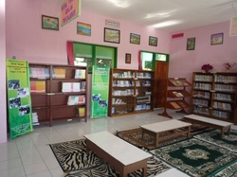

Lboratorium MIPA SDN Dinoyo 2 Malang

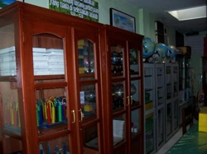

Ruang UKS SDN Dinoyo 2 Malang
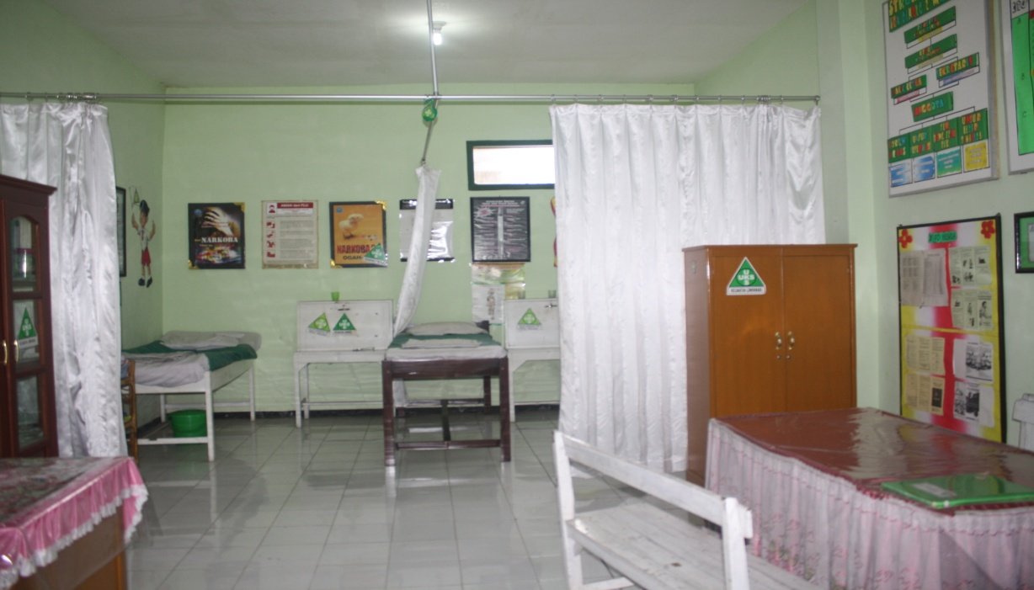

Perpustakaan Lingkungaan Hidup SDN Dinoyo 2 Malang

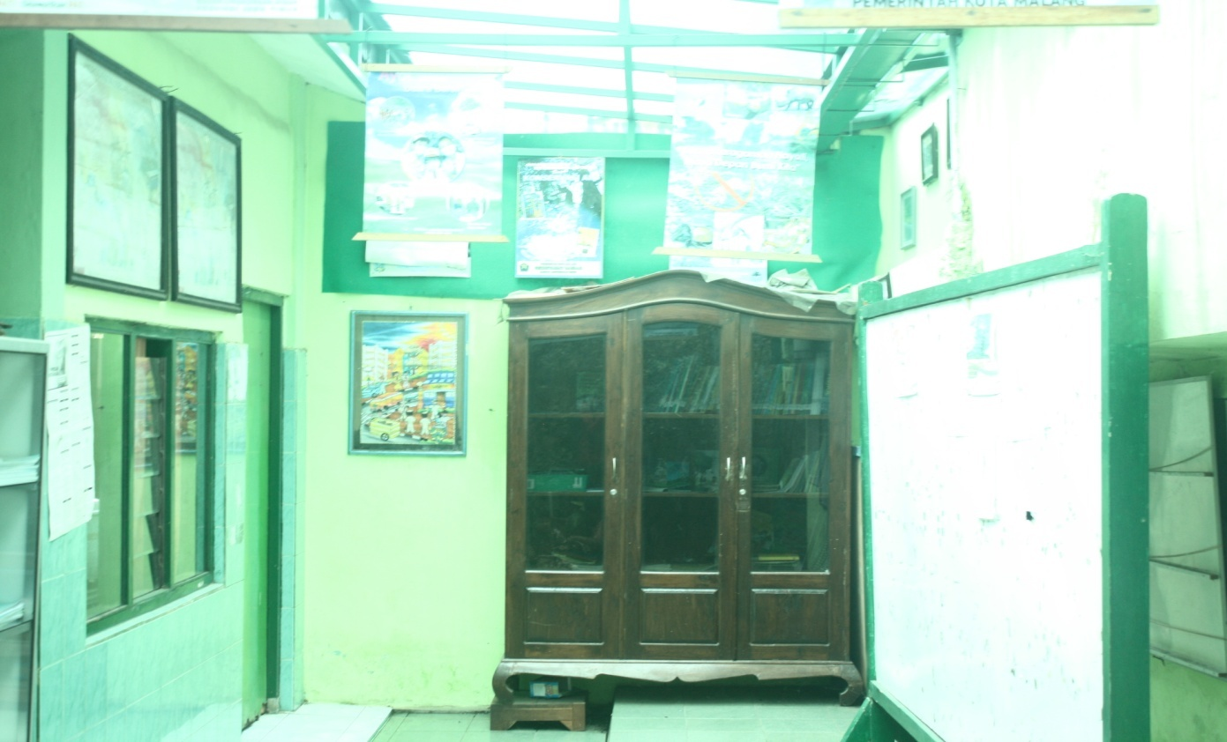

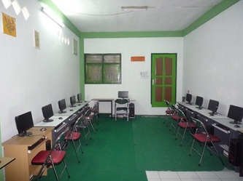
Laboratorium Komputer

Musholah SDN Dinoyo 2 Malang

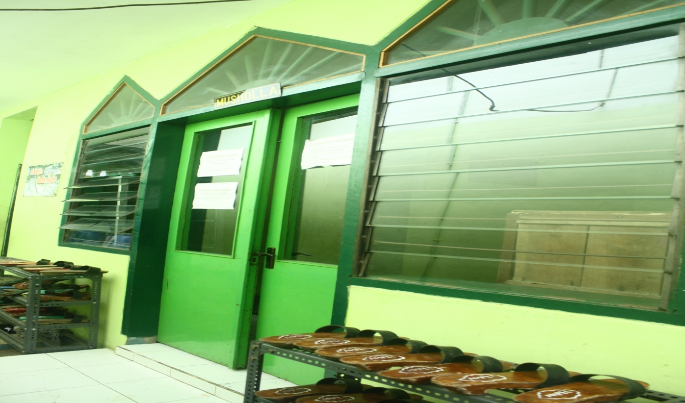

Ruang Pusat Kegiatan Guru

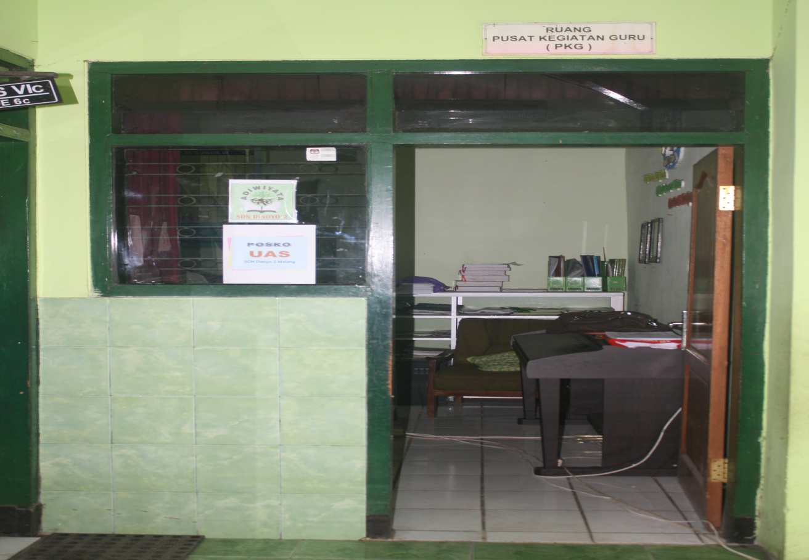

Ruang Kepala Sekolah SDN Dinoyo 2 Malang

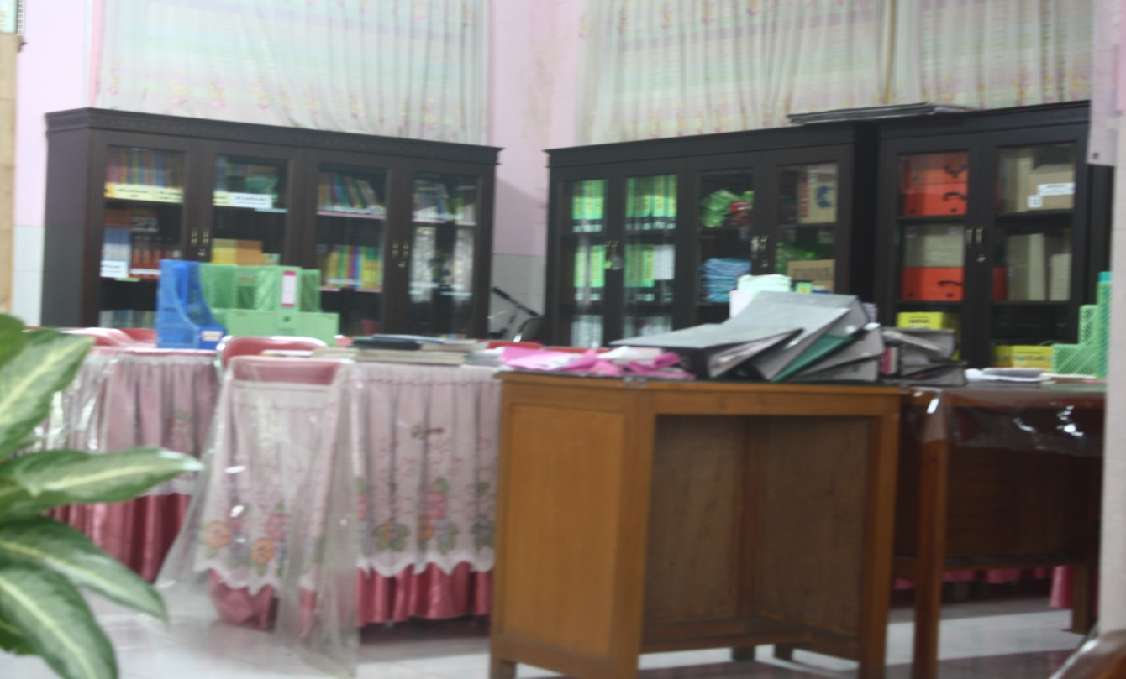

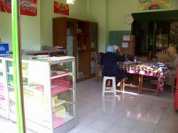
Kantin SDN Dinoyo 2 Malang
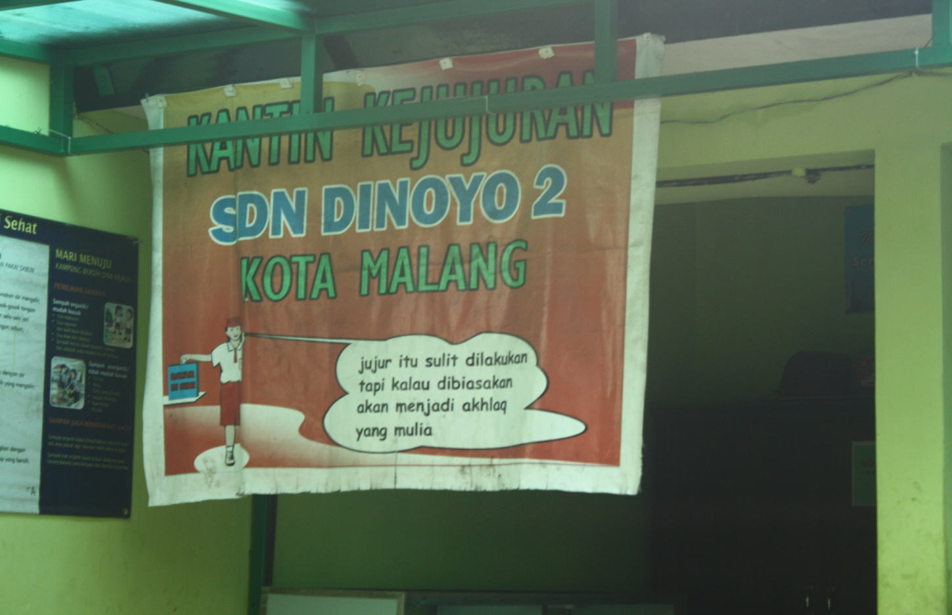
Kantin Kejujuran SDN Dinoyo 2 Malang
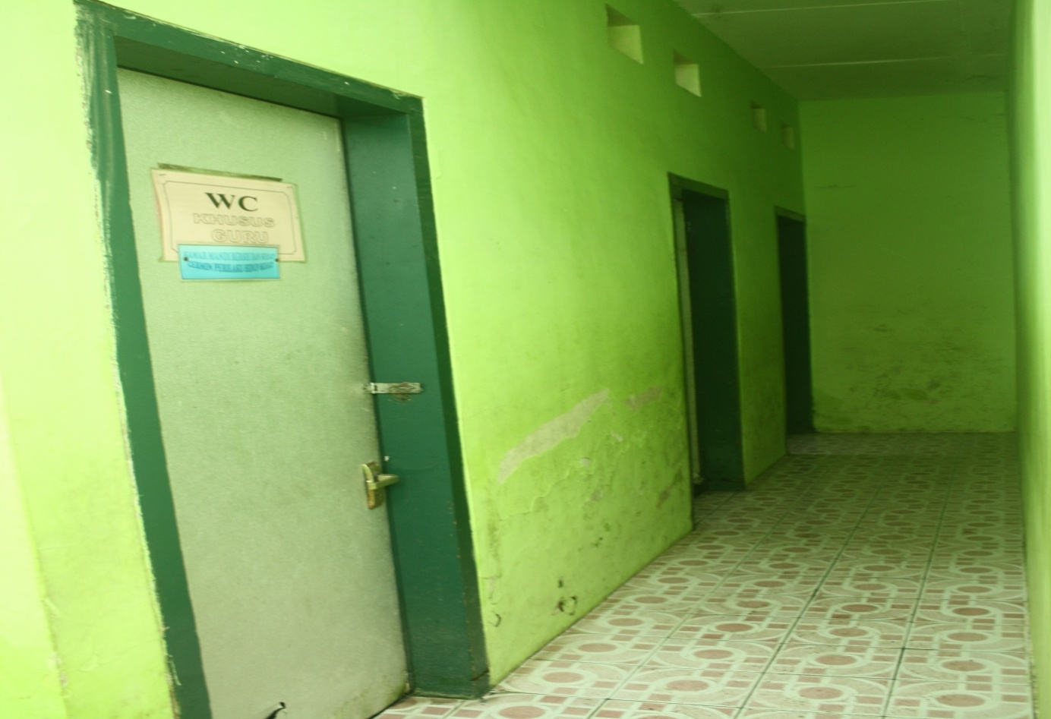
Kamar Mandi SDN Dinoyo 2 Malang

Halaman Sekolah SDN Dinoyo 2 Malang

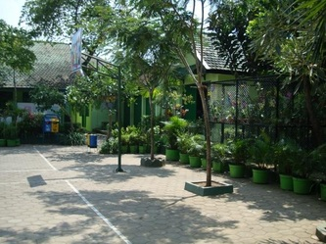

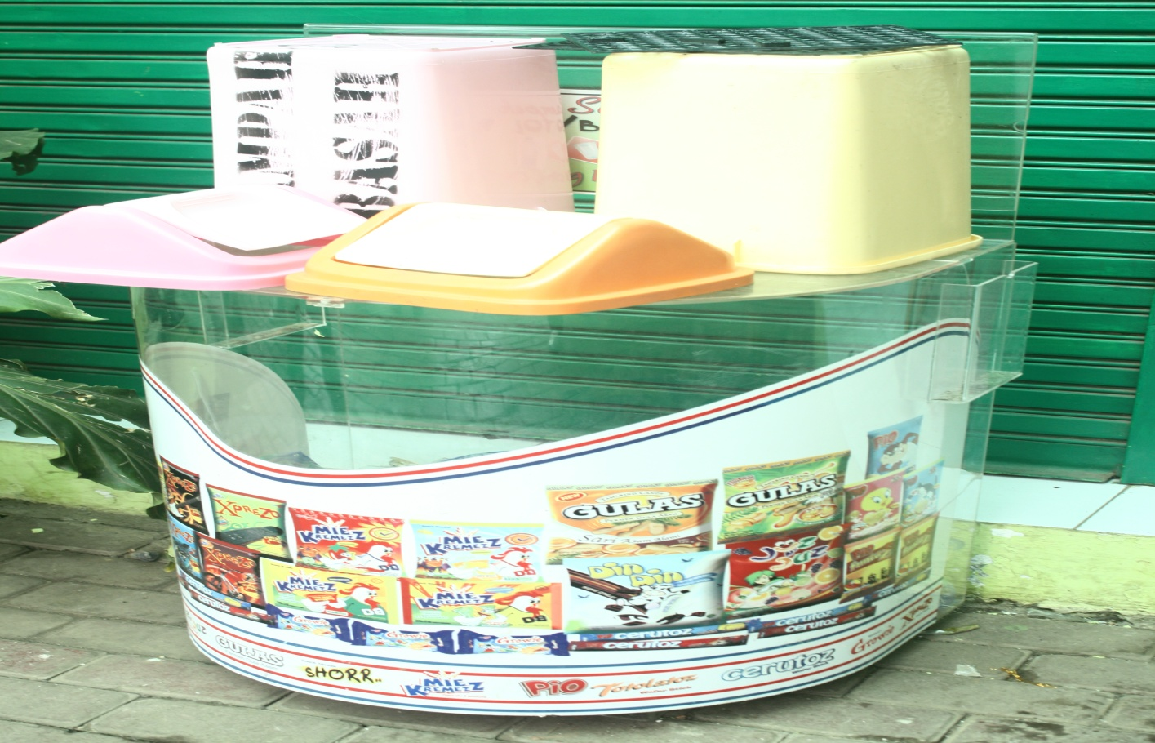
Tempat Sampah SDN Dinoyo 2 Malang

Tempat Sampah SDN Dinoyo 2 Malang

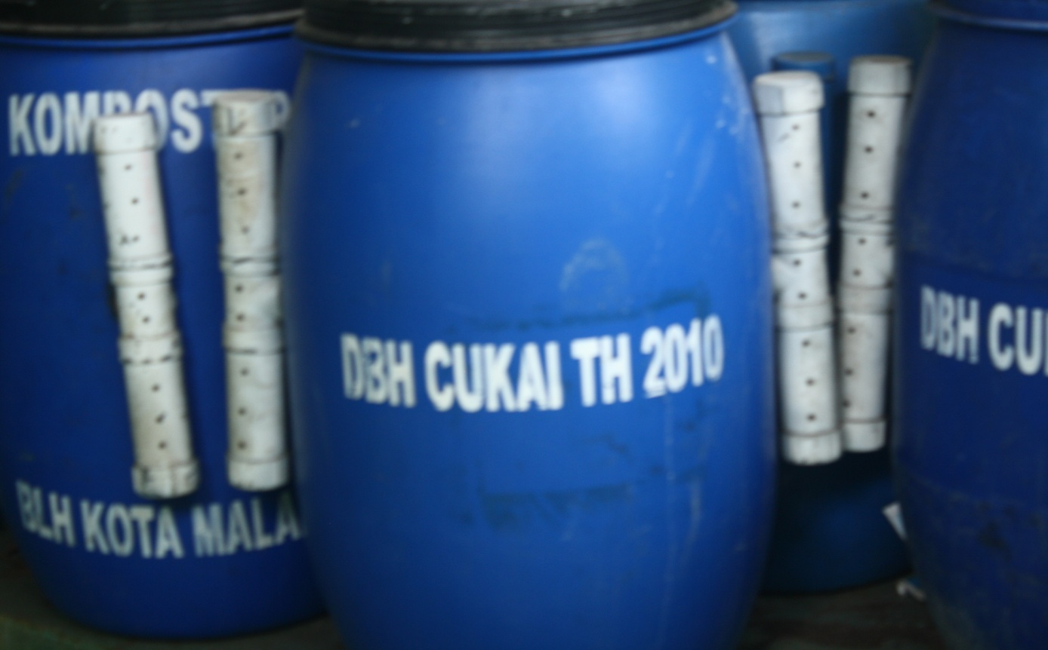

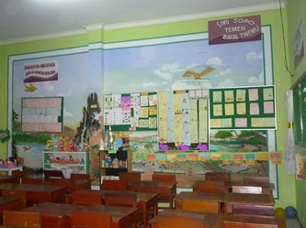
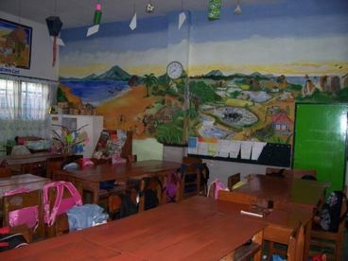
Ruang Kelas SDN Dinoyo 2 Malang

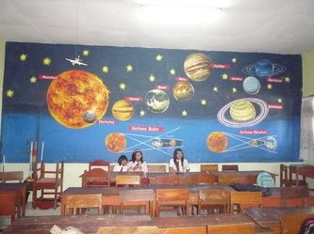
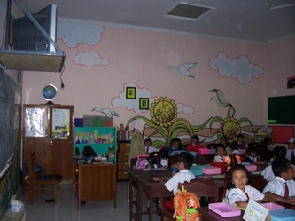

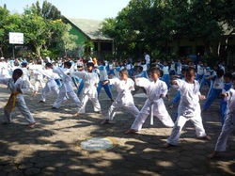
Ekstra Karate
Kegiatan-Kegiatan di SDN Dinoyo 2 Malang
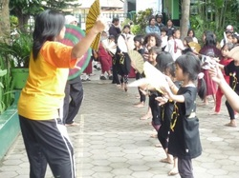
Ekstra Tari
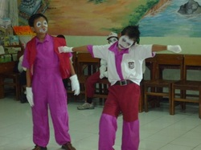
Ekstra Teater
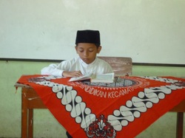
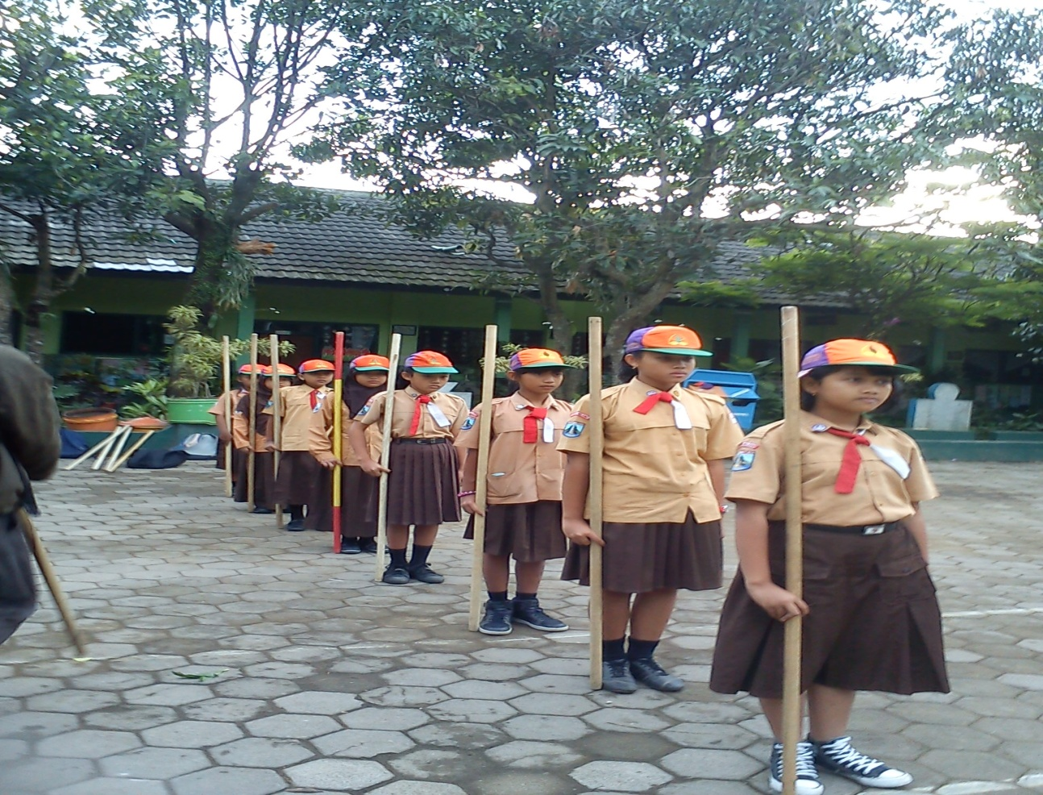
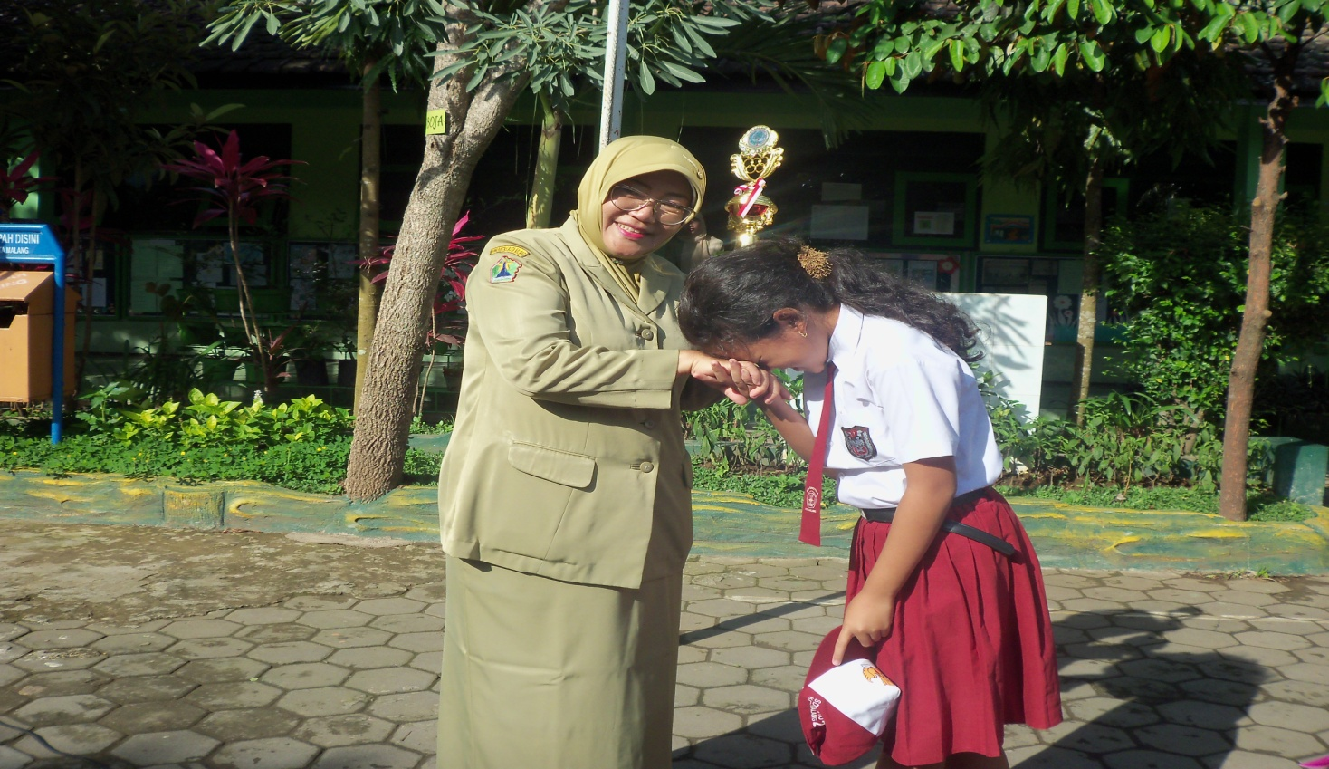
Ektra Qiroah
Penghargaan Olimpiade IPA
Ekstra Pramuka
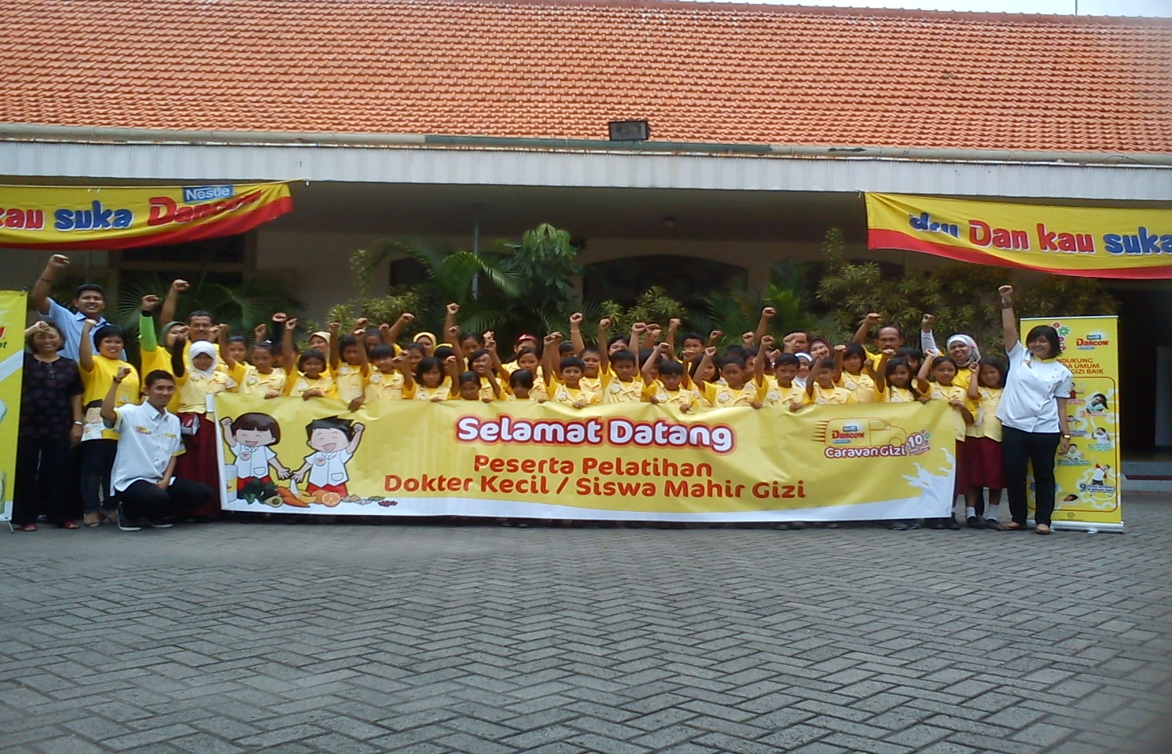
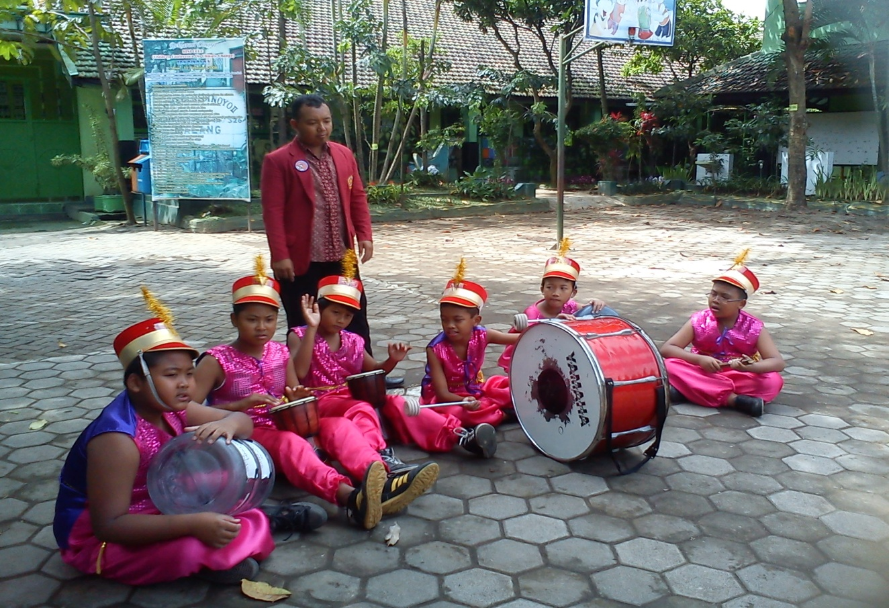
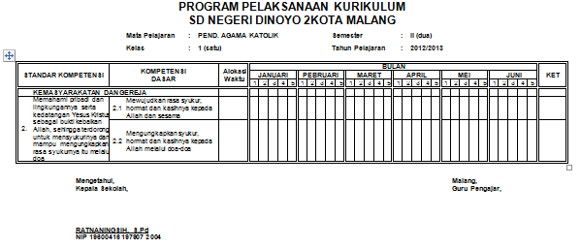
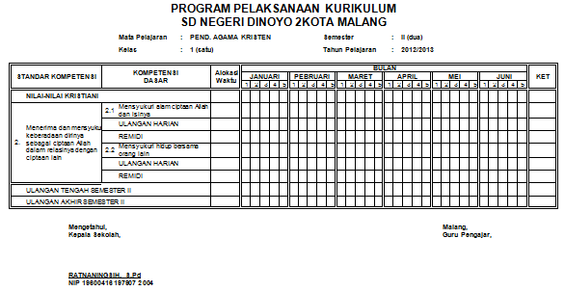
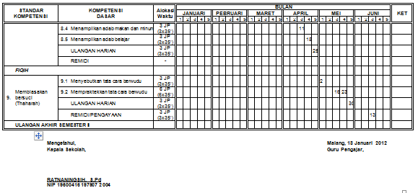
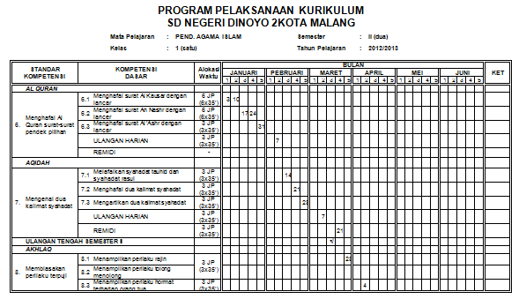
Lomba-lomba
Pelatihan Dokter Kecil
Program Semester SDN Dinoyo 2 Malang
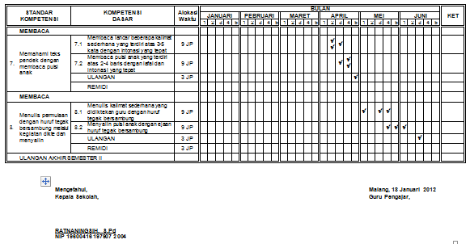
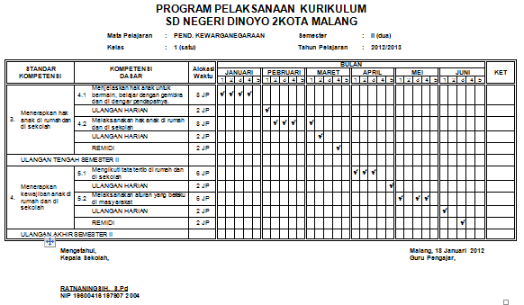

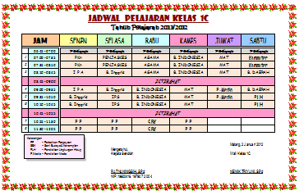
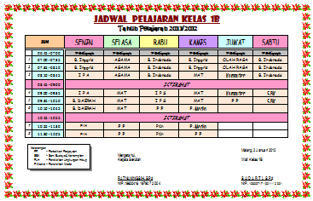
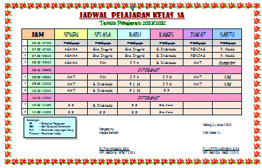
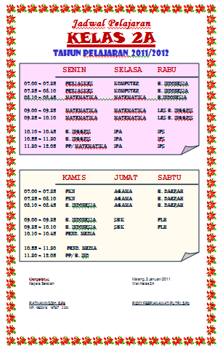
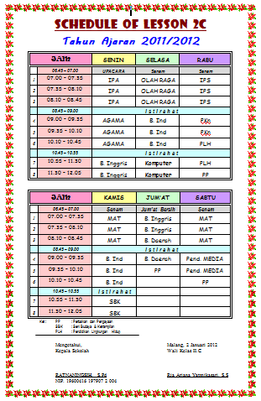
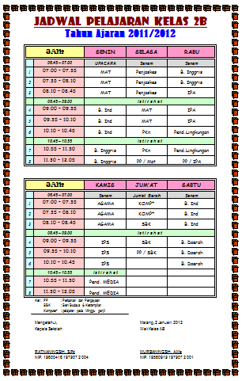
Jadwal Mata Pelajaran SDN Dinoyo 2 Malang
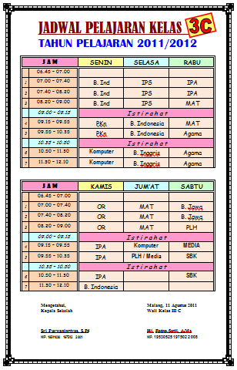
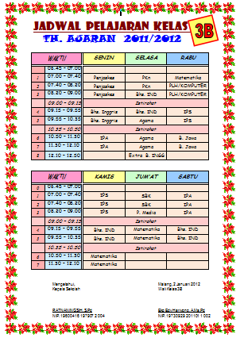
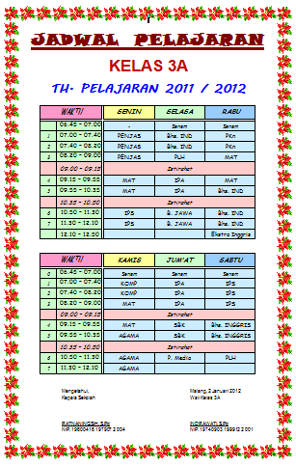

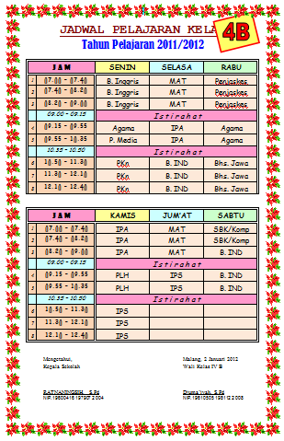
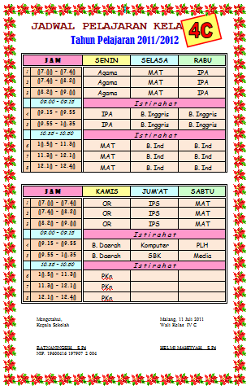
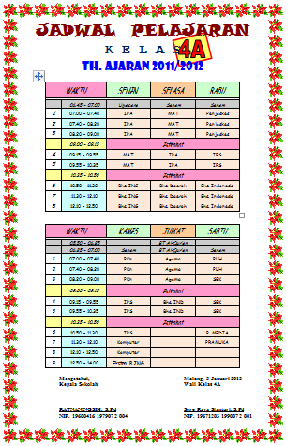
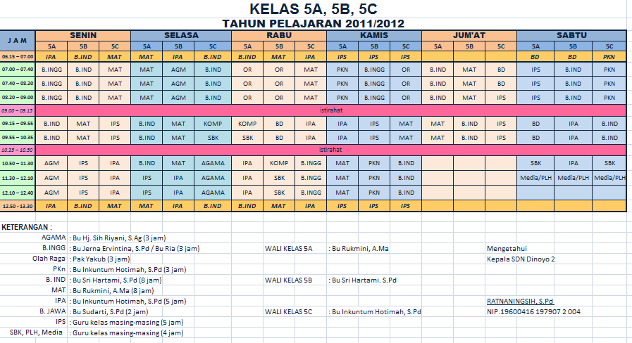

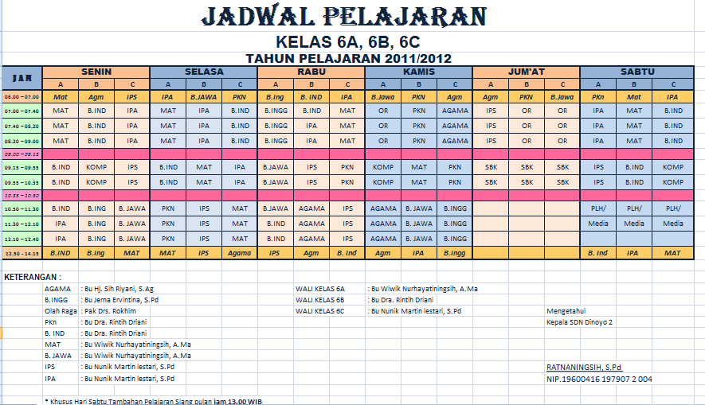
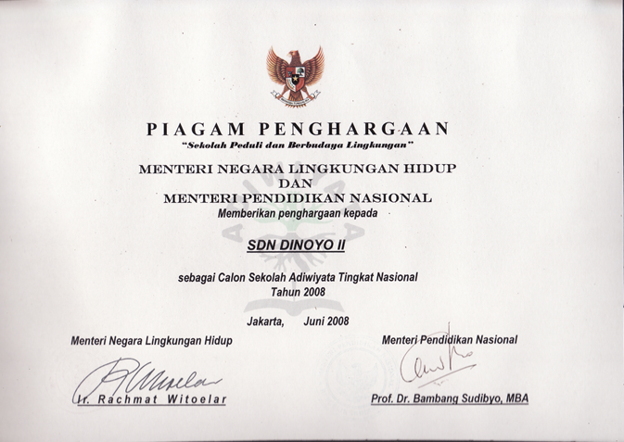
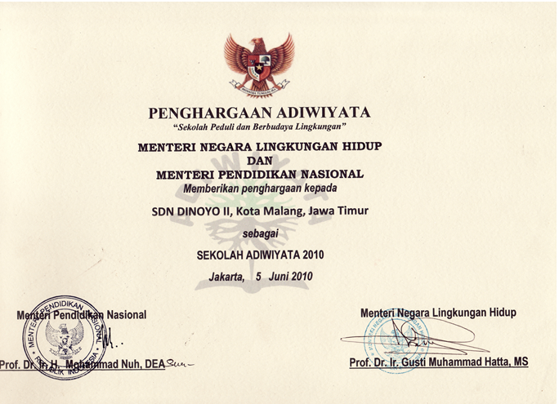
Piagam Penghargaan SDN Dinoyo 2 Malang
